KAJIAN ANTIBAKTERI EKSTRAK ETANOL PROPOLIS TRIGONA spp ASAL TENAU KUPANG TERHADAP JENIS BAKTERI PATOGEN DAN NON PATOGEN

Artikel diterima : ………….. (Tanggal tulisan diajukan). Revisi diterima : .................... 20xx
ABSTRACT
This study aims to determine the antibacterial activity of Trigona spp beehive propolis from Tenau Kupang. Secondary metabolites from honeycomb propolis samples were extracted by maceration method using 70% ethanol. Identification of compound groups in the crude extract was carried out using the phytochemical screening method. Antibacterial activity test was carried out using the diffusion well method against two types of pathogenic bacteria and two types of non-pathogenic bacteria. The results showed that the ethanol extract of honeycomb propolis sample was dark red and sticky. Phytochemical test results, containing groups of terpenoids, alkaloids, and flavonoids. Antibacterial activity is strong or bactericidal against pathogenic test bacteria, namely E. coli and S. typhimurium with Minimum Growth Inhibitory Concentrations of 0.52% and 0.52%, respectively. Antibacterial activity is weak against non-pathogenic test bacteria, namely L casei and Bacteroides sp, with Minimum Growth Inhibitory Concentrations of 2.08% and 2.08%, respectively. It was concluded that propolis from samples of Trigona spp bee hives from Tenau Kupang contained a class of antibacterial compounds and was bactericidal against bacterial pathogens.
Key words: propolis, trigona, antibacterial
ABSTRAK
Penelitian ini bertujuan untuk mengetahui aktivitas antibakteri dari propolis sarang lebah Trigona spp asal Tenau Kupang. Senyawa metabolit sekunder dari propolis sarang lebah sampel diekstraksi dengan metode maserasi menggunakan etanol 70%. Identifikasi golongan senyawa dalam ekstrak kasar, dilakukan menggunakan metode skrining fitokimia. Uji aktivitas antibakteri dilakukan menggunakan metode sumur difusi terhadap dua jenis bakteri patogen dan dua jenis bakteri non patogen. Hasil penelitian, diperoleh bahwa ekstrak etanol propolis sarang lebah sampel berwarna merah tua dan bersifat engket. Hasil uji fitokimia, mengandung golongan terpenoid, alkaloid, dan flavonoid. Akrivitas antibakteri bersifat kuat atau bakterisidal terhadap bakteri uji golongan patogen yakni E. coli dan S. typhimurium dengan Konsentrasi Hambat Tumbuh Minimum masing-masing 0,52%, dan 0,52%, Aktivitas antibakteri bersifat lemah terhadap bakteri uji golongan non patogen yakni L. casei dan Bacteroides sp, dengan Konsentrasi Hambat Tumbuh Minimum masing-masing 2,08%, dan 2,08%. Disimpulkan bahwa propolis dari sampel sarang lebah Trigona spp asal Tenau Kupang mengandung golongan senyawa antibakteri dan bersifat bakterisidal terhadap bak terijenis patogen.

Kata kunci: propolis, trigona, antibakteri

PENDAHULUAN

Tenau Kupang merupakan daerah di dalam kawasan Teluk Kupang yang permukaan tanahnya didominasi oleh hamparan batu-batu karang. Tumbuhan yang dominan yaitu kesambi (Schleichera oleosa) dan Faloak (Sterculia quadrifida R.Br.). Permukaan tanah yang terdiri dari batu-batu karang yang mempunyai rongga serta tumbuhan-tumbuhan yang batangnya berongga, menjadi media hidup bagi lebah Trigona spp, yakni jenis lebah yang seperti lalat dan tidak menyengat (Stingless bees). Dalam bahasa daerah setempat (Bahasa Helong), lebah ini dinamakan Kuhan. Dalam bahasa Indonesia disebut lebah alus, yang artinya lebah berukuran kecil dan tidak menyengat. Masyarakat setempat mempunyai pengakuan yang berlangsung turun temurun bahwa madu dari lebah kuhan lebih baik dari madu lebah jenis lainnya, dan dimanfaatkan sebagai obat sakit perut. Sarang dari lebah tersebut tidak dimanfaatkan, sedangkan berbagai studi dilakan terkait penggunaan propolis dari sarang lebah Trigona spp sebagai obat alamiah. (Kapitanhitu dkk., 2018) mengemukakan bahwa propolis lebah Trigona spp banyak digunakan sebagai obat alam untuk kesehatan dan ketahanan tubuh.
Lebah Trigona spp, hidup di daerah tropis dan subtropis, dan bersifat menetap atau tidak berpindah tempat. Lebah jenis ini dapat dibudidaya di berbagai lokasi dan membentuk sarang dalam rongga batang pohon (Syafrizal, dkk., 2014), di celah-celah batu atau pada dinding rumah Putra & Jasmi, 2016). Sarangnya mempunyai pintu masuk yang biasanya berbentuk corong, berwarna coklat kehitaman serta bertekstur kenyal. Sarang tersusun dari propolis, yang berguna sebagai perangkap terhadap predator (Febrianti dkk., 2020)Sebagaimana propolis sarang dari jenis lebah madu lainnya, propolis sarang lebah ini terbuat dari zat resin tumbuhan yang diolah dengan liur lebah tersebut. Resin diperoleh dari tumbuh-tumbuhan yang ada di daerah sekitar sarang tempat hidupnya.
Lebah Trigona spp menghasilkan madu yang tergolong sedikit, namun banyak dimanfaatkan karena khasiatnya dalam medis. Khairunnisa dkk., (2020) mengemukakan bahwa madu lebah Trigona spp mempunya harga lebih tinggi daripada madu produk lebah genus Apis. Propolis dari sarangnya banyak digunakan sebagai alternatif pengobatan alami. Keunggulan lain yaitu berperan penting dalam penyerbukan tanaman (Mariyana & Naim, 2015). Riendriasari & Krisnawati, (2017) mengemukakan bahwa lebah ini menghasilkan tiga jenis produk yaitu madu, propolis dan roti lebah (bee bread). Propolis merupakan produk yang terbanyak yang dihasilkan oleh lebah Trigona spp dibandingkan lebah jenis yang lain.
Propolis lebah Trigona spp digunakan dalam bidang kesehatan sebagai bahan antibakteri, antivirus, antifungi, antioksidan, antikanker, dan pengobatan berbagai jenis penyakit serta sebagai salah imunomodulator alami karena tingkat ketersediaannya tinggi di alam serta dapat diberikan berulang dalam jangka waktu panjang (Kalsum dkk., 2017). Propolis dari sarang lebah umumnya, dikembangkan penggunaannya sebagai antibiotika alamiah berdasarkan peranan alamiahnya yaitu sebagai pelindung bagi tempat tumbuh kembang telur lebah dan koloni lebah dari serangan bakteri, jamur, virus maupun predator lainnya terutama dari serangan mikrobia patogen (Yuliana dkk., 2015). Kemampuan ini berkaitan dengan kandungan senyawa kimia di dalam propolis yaitu flavonoid, tanin, alkoloid, dan saponin. Senyawa-senyawa metabolit sekunder tersebut berasal dari nectar tumbuh-tumbuhan di sekitar lingkungan hidup lebah (Zulfa dkk., 2022). Aktivitas farmakologik propolis sarang lebah, dapat berbeda antara satu tempat dengan tempat yang lain, yang disebabkan oleh keragaman komposisi kimiawi dalam propolis. Perbedaan kompisisi kimiawi ini dipengaruhi oleh keragaman tumbuhan tempat lebah memperoleh nekhtar serta kondisi lingkungan (Rosyidi dkk., 2018). Kemampua aktivitas farmakologis ini maka propolis diminati dunia industry farmasi sebagai obat alamiah yang berbiaya rendah misalnya untuk pengobatan luka, diabetes, vena, dan bedah, serta luka bakar, dan lain-lain (da Rosa dkk., 2022)
Penelitian ini bertujuan untuk mengetahui aktivitas antibakteri dari propolis lebah Trigona spp yang dikoleksi di kawasan Tenau Kupang. Data ilmiah yang ingin diketahui yaitu aktivitas antibakteri terhadap isolate bakteri patogen dan bakteri non patogen, yang dikaitkan dengan lingkungan hidup asal sampel.

BAHAN DAN METODE
Lokasi Penelitian
Sampel sarang lebah Trigona spp diambil di wilayah RT 06 RW 02 Kelurahan Alak Tenau Kupang. Penelitian dilakukan di laboratorium Mikrobiologi Universitas Katolik Widya Mandira Kupang. Bahan-bahan yang digunakan dalam penelitian ini adalah: sampel sarang lebah Trigona spp yang diambil dari lubang batu di RT 06 RW 02 Kelurahan Alak Tenau Kupang, pelarut etanol 70%, pelarut propilen glikol, isolat bakteri uji yang terdiri dari bakteri patogen yaitu E. coli, Salmonella sp, isolat bakteri-bakteri non patogen yaitu Bachteriodes sp. Lactobacillus casei. Media pembiakan bakteri yaitu: pepton, bakto agar, yeast ekstrak, glukosa, laktosa, Campylobacter Agar Base (DIFCO). Pereaksi-pereaksi uji yakni Dragendoorf, Lieberman, Burchard, Wagner. Alat-alat meliputi: alat-alat gelas, cawan petridish, incubator, autoclave, neraca analitik, rotary evaporator.

Prosedur Penelitian
Penelitian diawali dengan ekstraksi propolis sampel sarang lebah secara maserasi menggunakan etanol 70%. Pengujian yang dilakukan mencakup dua aspek yaitu uji fitokimia dan uji KHTM. Pada uji fitokimia, dilakukan analisis terhadap kandungan golongan senyawa-senyawa metabolit sekunder di dalam ekstrak etanol propolis sampel sarang lebah Trigona spp. Uji kedua yakni uji aktivitas antibakteri terhadap jenis bakteri patogen dan jenis bakteri non patogen. Isolat bakteri-bakteri patogen yang digunakan yaitu E. coli dan S. Typhimurium, sedangkan isolate bakteri nonpatogen yaitu L. casei dan Bachteroides sp. Uji terhadap kedua golongan bakteri ini guna mengetahui Konsentrasi Hambat Tumbuh Minimum (KHTM) yakni konsentrasi terkecil dari larutan propolis yang masih dapat menghambat pertumbuhan bakteri uji.

Ekstraksi Propolis Sampel Sarang Lebah.
Ekstraksi propolis dilakukan terhadap 250 gram sampel sarang lebah Trigona spp dan dilakukan secara maserasi menggunakan pelarut etanol 70% sambil digojog di atas shaker selama 24 jam. Setelah 24 jam maserasi, filtrate dipisahkan. Residu yang ada di dalam erlenmeyer ditambahkan lagi dengan etanol 70% baru dan dimaserasi lagi selama 24 jam. Prosedur ini diulang hilngga diperoleh filtrate bening (tidak berubah warna), setalah dimaserasi selama 24 jam.
Filtrat dipekatkan rotary evaporator pada suhu 60⁰C untuk diperoleh ekstrak pekat. Ekstrak pekat yang diperoleh, dibagi menjadi 2 bagian (A dan B). Ekstrak bagian A digunakan untuk analisis kandungan senyawa metabolit melalui uji Fitokimia. Ekstrak B dilarutkan dengan pelarut propilen glikol dengan perbandingan 1 : 5 (b/b) dan diperoleh larutan baku. Dari larutan baku ini kemudian dibuat seri konsentrasi yang terdiri dari konsentrasi: 16,67% (baku atau awal), 8,33%, 4,17%, 2,08%, 1,04%, 0,52%, 0,26%, dan 0,13%. Seri konsentrasi ekstrak propolis ini digunakan untuk pengujian aktivitas antibakteri. Digunakan Amoxcilyn 100 ppm atau 0,001% sebagai kontrol positif dan aquabidest sebagai kontrol negatif.

Uji Fitokimia
Uji fitokimia ekstrak sampel meliputi: uji terpenoid dan steroid menggunakan pereaksi Lieberman Burchard, uji alkaloid menggunakan peseaksi Dragendorf, Mayer dan Wagner, serta uji Flavonoid dan senyawa fenolik menggunakan pereaksi NaOH dan H₂SO₄ pekat

Uji KHTM
Uji KHTM dilakukan terhadap 2 jenis isolate bakteri patogen dan 2 jenis isolate bakteri non patogen. Pengujian dilakukan menggunakan metode sumur difusi. Setiap isolate bakteri mendapat pengujian dari tiap seri konsentrasi ekstrak propolis, dan dilakukan secara triplo. Terbentuknya zona bening di sekitar sumur difusi menjadi penanda aktivitas antibakteri, dan luas zona bening diukur menggunakan jangka sorong.

Analisis Data
Data uji fitokimia dianalisisi secara kualitatif yakni dengan mengamati perubahan warna atau terbentuknya endapan pada proses pengujian. Data hasil uji KHTM diamati melalui terbentuknya zona benong di sekitar sumur difusi dan pengukuran luas zona bening yang terbentuk

HASIL DAN PEMBAHASAN

Sampel sarang lebah Trigona spp diambil dari dalam lubang batu. Kondisi fisik sampel yaitu berwarna merah kecoklatan (Gambar 1), dan bersifat lengket. Sampel sarang lebah Trigona spp yang diambil dari dalam lubang batu, tampak tidak beraturan, hancur dan bercampur dengan madu. Madu menggenangi sarang sehingga dilakukan pemerasan terlebih dahulu untuk memisahkan madu dari sarang.
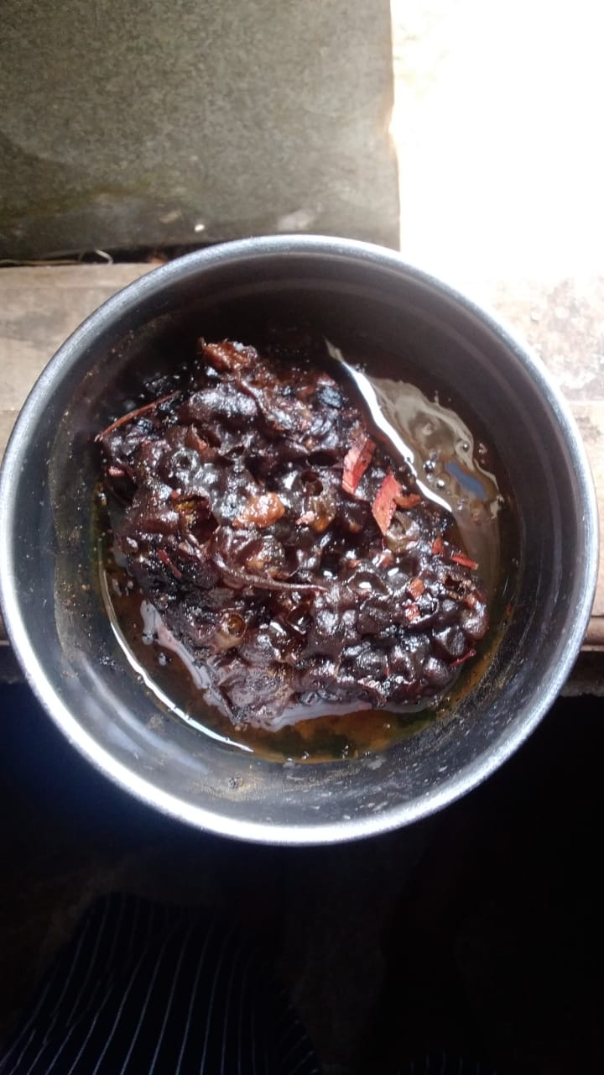
Gambar 1. Sampel Sarang Lebah Trigona spp

Tercampurnya sarang lebah dan madu pada saat sampel sarang diambil dari dalam lubang batu, berhubungan erat dengan bentuk dan struktur sarang. Sarang lebah Trigona spp mempunyai struktur yang tidak sama seperti sarang lebah dari jenis lebah yang menggantung sarangnya di dahan pohon, misalnya lebah Apis cerana. Menurut Supeno & Erwan, (2016), sarang lebah madu A. cerana berbentuk sisiran paralel. Jarak antar sisiran bervariasi yaitu dari 3 – 14 sisir/koloni. Struktur sarang lebah Trigona terdiri dari lapisan luar berupa lilin, dan pada bagian dalam sarang terdapat tabung-tabung kecil sebagai tempat madu berada. Tabung-tabung madu ini bentuknya bervariasi dan sangat mudah pecah pada saat sarang lebah ini diangkat sehingga menyebabkan madu dapat menggenangi sarang dan bercampur. Untuk memisahkan madu dari sarang maka perlu dilakukan dengan pemerasan sekaligus penyaringan.
Lebah Trigona spp membentuk sarangnya menggunakan bahan-bahan dari tumbuhan di sekitar tempat hidupnya. Menurut Putra & Jasmi (2016), lebah pekerja menggunakan berbagai bahan alami seperti getah, damar, dan lilin untuk membangun sarang. Di dalam struktur sarang terdapat tabung-tabung penyimpan madu, dan banyaknya madu yang diproduksi oleh lebah jenis ini terdapat di hampir semua bagian struktur sarang atau bersesuaian dengan volume sarang. Hinduari putra dkk., (2014) mengemukakan bahwa produksi madu pada lebah Trigona spp bertambah volumenya sejalan dengan besarnya volume sarang.
Sampel sarang yang telah kering, ditimbang 250 gram dan diekstrak dengan etanol 70%. Diperoleh filtrat berwarna kuning kecoklatan (Gambar 2). Hasil evaporasi diperoleh ekatrak berwarna kuning kecoklatan atau orange (Gambar 3) dengan berat 43,322 gr. Persen rendemen 17,328%. Fisik ekstrak berbentuk pasta yang lengket, dapat direnggang, dapat larut dalam propilen glikol membentuk larutan putih susu, dan tidak larut dalam air. Ekstrak kasar yang diperoleh, dibagi dua bagian (A dan B). Ekstrak A digunakan untuk analisis kandungan senyawa metabolit sekunder melalui uji fitokimia.

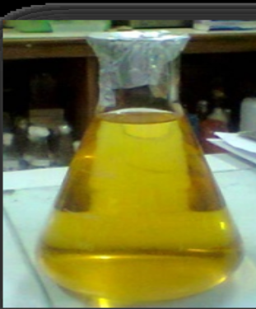  Gambar 2. Filtrat Hasil Ekstraksi Propolis Sampel Sarang Lebah Trigona spp | 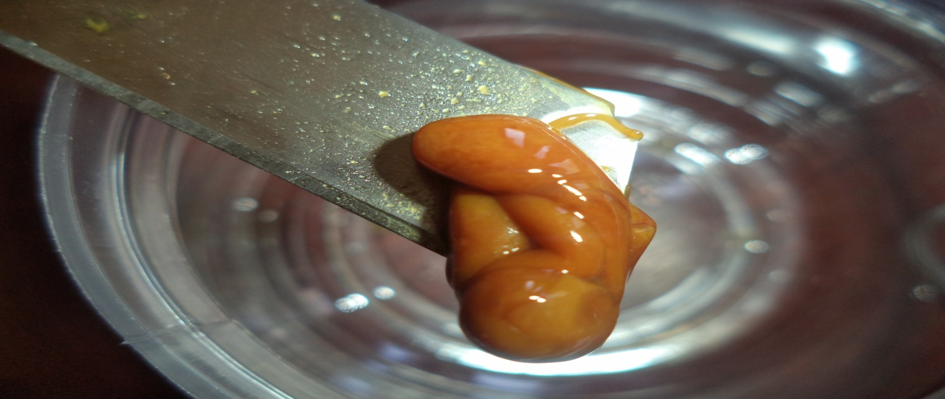  Gambar 3. Ekstrak Kasar Propolis Sampel Sarang Lebah Trigona spp

Hasil uji fitokimia
Hasil analisis kandungan senyawa-senyawa metabolit sekunder di dalam ekstrak kasar propolis sampel sarang lebah Trigona spp yang dilakukan secara uji fitokimia. Kandungan senyawa yang dianalisis secara kualitatif yaitu; terpenoid, steroid, alkaloid, flafonoid, dan senyawa fenolik. Hasil analisis diperoleh data yang dinyatakan dalam Tabel 1.
Tabel 1. Hasil Uji Fitokimia Ekstrak Kasar Sampel Propolis
Jenis senyawa yang dianalisis | Hasil analisis
Jenis senyawa yang dianalisis | Propolis sampel + pereaksi | pembanding
Terpenoid  Alkaloid  Flavonoid | +  +  + | Kuning telur : +  Daun pepaya : +  Buah pinang : +

Ekstrak sampel yang dianalisis (propolis) mengandung senyawa-senyawa dalam golongan terpenoid, alkaloid dan flavonoid. Kandungan senyawa-senyawa metabolit sekunder tersebut berkaitan erat dengan jenis-jenis tumbuhan di sekitar lokasi sarang lebah yang merupakan sumber nekhtar atau resin bagi lebah untuk membangun sarangnya. Hirmarizqi dkk., (2019) menguraikan bahwa resin tumbuhan yang adalah merupakan salah satu jenis metabolit sekunder, dikumpulkan oleh lebah dari berbagai sumber tumbuhan di sekitar lokasi hidupnya kemudian dicampurkan dengan saliva dan berbagai enzim sehingga dihasilkan material baru di dalam sarang lebah yang bernama propolis.
Terpenoid yang terkandung di dalam sampel, merupakan senyawa yang dapat diperoleh lebah dari getah tumbuhan dan juga berasal dari dalam tubuh lebah. Nola dkk., (2021) menguraikan bahwa terpenoid merupakan turunan terdehidrogenasi dan teroksidasi dari senyawa terpen, yakni kelompok hidrokarbon yang diproduksi oleh tumbuhan dan beberapa hewan seperti serangga. Senyawa golongan triterpenoid menunjukan aktivitas farmakologi yang baik seperti antiviral, antibakteri, antiinflamasi.
Golongan senyawa alkaloid yang terkandung di dalam sampel, juga berkaitan dengan sumber nectar dari tumbuh-tumbuhan yang dikonsumsi oleh lebah. Senyawa alkaloid sebagian besar terdapat pada tumbuh-tumbuhan dan ditemukan pada bunga, biji, daun, ranting, akar dan kulit batang. Secara organoleptik, daun-daun tumbuhan maupun akar, biji, ranting, dan kulit kayu yang berasa sepat dan pahit, biasanya teridentifikasi mengandung alkaloid. Hammado, Illing (2013). Kandungan golongan senyawa flavonoid pada sampel, juga berkitan dengan tumbuh-tumbuhan sumber nectar. Propolis biasanya mengandung flavonoid dalam jumlah tinggi atau banyak dan berasal dari resin tumbuh-tumbuhan yang dikonsumsi oleh lebah (Halim dkk., 2012)

Hasil uji KHTM
Hasil uji aktivitas antibakteri dari seri konsentrasi larutan propolis sampel serta larutan ampicilin sebagai pembanding atau kontrol positif, dinyatakan sebagai zona bening di sekitar sumur difusi (Gambar 4). Rata-rata hasil uji KHTM menggunakan sumur difusi, diperoleh data rata-rata luas zona bening yang dinyatakan dalam mm seperti tersaji dalam Tabel 2. Berdasarkan luas zona bening di sekitar sumur difusi dan secara kualitatif, tampak bahwa sifat antibakteri dari sampel uji terhadap isolat bakteri-bakteri patogen bersifat bakterisidal, sedangkan pada bakteri uji non patogen bersifat bakteriostatik.

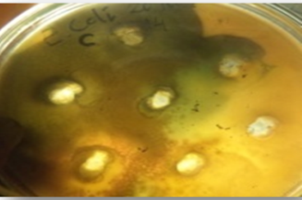  Pengujian terhadap bakteri E. coli | 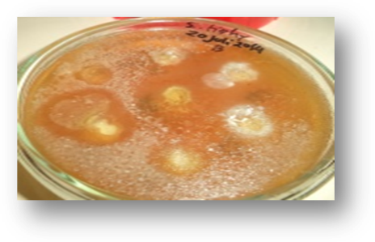  Pengujian terhadap bakteri S. Typhimurium
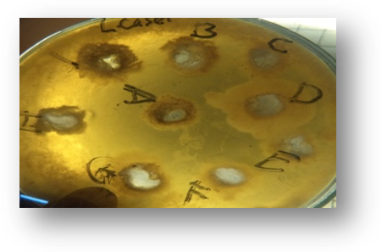  Pengujian terhadap bakteri L. Casei | 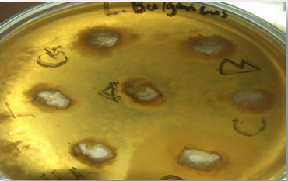  Pengujian terhadap Bakteri Bacteroides sp

Gambar 4. Hasil uji KHTM Menggunakan Metode Sumur Difusi

.Tabel 2. Hasil Uji Konsentrasi Hambat Tumbuh Minimum (KHTM)
Konsentrasi  Propolis Uji (%) | Jenis bakteri dan Rata-rata luas zona bening (mm)
Konsentrasi  Propolis Uji (%) | Jenis bakteri Patogen |  | Jenis bakteri non patogen
Konsentrasi  Propolis Uji (%) | E. coli | S. typhi | L. casei | Bacteroides sp
16,67  8,33  4,17  2,08  1,04  0,52  0,26  0,13  Amoxcilyn 100 ppm  (0,01%)  Aquabidest | 5,03  3,35  2,56  1,63  1,09  0,87  0,21  0  9,44  0.00 | 5,15  4,02  2,27  1,32  1,38  0,49  0,16  0  9,15  0.00 | 4,14  2,13  1,17  0,36  0  0  0  -  7,82  0.00 | 4,46  2,21  1,29  0,67  0  0  0  -  8,38  0.00

Data Tabel 2 menunjukkan bahwa propolis sampel dengan konsentrasi 16,67% memberikan aktivitas antibakteri yang relatif kuat. Keseluruhan data memberikan informasi pula bahwa aktivitas antibakteri propolis sampel relatif lebih kuat terhadap bakteri-bakteri uji dari golongan patogen. Aktivitas antibakteri terhadap bakteri-bakteri uji dari golongan patogen berlangsung hingga konsentrasi propolis 0,26%. Hal ini menunjukkan bahwa Konsentrasi Hambat Tumbuh Minimum (KHTM) larutan propolis sampel untuk E. coli dan bakteri S. typhimurium yakni 0,26%, sedangkan untuk bakteri L. casei dan Bacteroides sp dari golongan bakteri non patogen yakni pada konsentrasi terendah 2,08%. Berdasarkan informasi ini maka secara kualitatif dapat dikatakan bahwa propolis sampel lebih sensitif terhadap bakteri uji dari jenis patogen. Dikatakan demikian karena pada konsentrasi yang rendah, masih dapat memberikan aktivitas antibakteri terhadap bakteri-bakteri uji dari golongan tersebut.
Kemampuan propolis sampel menghambat pertumbuhan bakteri uji, disebabkan oleh adanya senyawa aktif yang terkandung yakni terpenoid, flavonoid dan alkaloid. Data Tabel 2 memperlihatkan adanya perbedaan luas zona bening yang relatif berbeda pada tiap bakteri uji. Isolat bakteri uji ini terdiri dari 3 jenis bakteri Gram-negatif yaitu E. coli, S. typhimurium dan Bacteroides sp, sedangkan bakteri L. casei merupakan bakteri golongan Gram-potitif. Tampak bahwa data luas zona bening pada bakteri Gram-negatif relatif lebih besar daripada bakteri Gram-positif, dan bakteri golongan patogen (E coli dan S. typhimurium) mengalami hambat tumbuh yang lebih kuat.
Bakteri Gram-negatf mempunyai struktur dinding sel yang lebih kompleks dengan beberapa lapisan, yakni peptidoglikan yang relatif tipis (yang dikelilingi oleh lapisan lipoprotein, lipopolisakarida, fosfolipid) serta beberapa protein. Lapisan-lapisan ini bersifat impermiable terhadap molekul-molekul kecil seperti nukleosida, oligosakarida dan asam amino. Meskipun memiliki struktur dinding sel yang kompleks namun mengalami hambat tumbuh yang lebih besar. Hambat tumbuh bakteri oleh sampel propolis ini dapat terjadi karena kandungan senyawa di dalam propolis menghambat sintesis lipopolisakarida dinding sel. Penghambatan tersebut menyebabkan proses pembentukan lapisan pelindung ini tidak efektif. Akibatnya, bakteri Gram-negatif menjadi lebih mudah dihambat pertumbuhannya oleh bahan antibakteri. Mekanisme lain dalam proses penghambatan ini yakni senyawa antibiotik memblokir permeabilitas zat terlarut di membran luar bakteri Gram-negatif yang menyebabkan bakteri terbunuh. Dalam hal ini, zat antibakteri bekerja dengan target yakni merusak sintesis membran luar bakteri Gram-negatif atau mengubah sifat-sifat membran bakteri. Atau, peptida dalam senyawa antimikroba dapat berikatan dengan membran luar bakteri Gram-negatif dan memblokir bagian zat terlarut antara periplasma dan sel eksterior sehingga menghasilkan toksisitas terhadap bakteri (Epand dkk., 2016).
Perbedaan luas zona bening sebagai informasi tentang sifat antibakteri dari sampel uji, berkaitan dengan spektrum kerja bahan antibiotik. Berdasarkan spektrum kerja zat antibiotik, terdapat dua jenis atau kelompok zat antibiotik yaitu zat antibiotik berspektrum sempit dan berspektrum luas. Antibiotik yang mempunyai spektrum sempit yakni yang lebih berinteraksi kepada jenis-jenis bakteri Gram-psitif saja atau Gram-negatif saja. Kelompok antibiotik spektru luas yaitu dapat membunuh banyak mikroorganisme Gram-negatif maupun Gram-positif. (Anggita dkk., 2022) mengemukakan bahwa berdasarkan target kerja zat antibiotik dalam proses membunuh bakteri, tedapat tiga kelompok antibiotik yakni: (1) antibiotik yang menargetkan dinding sel bakteri, (2) antibiotik yang menghalangi produksi protein baru, dan (3) antibiotik yang menargetkan DNA atau replikasi DNA.
Pada sampel uji, terdapat 3 kelompok senyawa metabolit sekunder berdasarkan hasil uji fitokimia. Ketiga jenis senyawa ini berperan dalam proses hambat tumbuh bakteri yaitu terpenoid, flavonoid dan alkaloid. Mekanisme penghambatan oleh senyawa golongan flavonoid yakni senyawa-senyawa dalam golongan flavonoid mampu menghambat kerja enzim kinase yang berperan pada proliferasi sel sehingga proses fisiologi sel pun terhambat dan terjadi apoptosis. Flavonoid juga berinteraksi dengan DNA bakteri sehingga merusak permeabilitas dinding sel bakteri, mikrosom, dan lisosom (Lestari Arum LD dkk., 2020). Mekanisme kerja senyawa terpenoid terhadap membrane sel bakteri, Retnowati dkk, (2011) menjelaskan bahwa senyawa terpenoid menyebabkan terjadinya kerusakan membran oleh adanya senyawa lipofilik. Terpenoid bereaksi dengan porin (protein transmembran) pada membran luar dinding sel bakteri dan membentuk ikatan polimer yang kuat dan merusak porin sehingga mengurangi permeabilitas dinding sel bakteri. Dengan demikian sel bakteri mengalami kekurangan nutrisi dan menyebabkan pertumbuhan bakteri terhambat atau mati. Mekanisme kerja antibakteri oleh senyawa alkaloid yakni melalui mekanisme penghambatan dengan cara mengganggu komponen penyusun peptidoglikan pada sel bakteri (Anggraini dkk., 2019).
Berdasarkan hasil penelitian ini maka disimpulkan bahwa propolis sampel sarang lebah madu Trigona spp yang diambil dari Tenau Kupang yang diekstrak menggunakan pelarut alkohol 70%, memiliki sifat-sifat fisika yaitu berwarna kuning kecoklatan, berbentuk pasta dan bersifat lengket, dapat larut dalam propilen glikol dan tidak dapat larut dalam air. Hasil uji fitokimia terhadap ekstrak kasar propolis diperoleh informasi mengandung senyawa metabolit sekunder yaitu terpenoid, flavonoid dan alkaloid. Uji aktivitas antibakteri terhadap bakteri uji yakni isolate bakteri patogen yang terdiri dari E. coli, dan S typhimurium, serta isolate bakteri non patogen yang terdiri dari L. casei dan Bacteroides sp, diperoleh data bahwa propolis sampel lebih kuat menghambat pertumbuhan isolate bakteri golongan patogen, dengan Konsentrasi Hambat Tumbuh Minimum (KHTM) yaitu 0,26% dosis propolis sampel.

DAFTAR PUSTAKA

Anggita D, Nuraisyah S, Wiriansya E.P. 2022. Mekanisme Kerja Antibiotik., UMI Medical Journal Vol.7 Issue:1 (Juni, 2022), p-ISSN: 2548-4079/e-ISSN: 2685-7561

Anggraini1 W, Nisa S.C, Ramadhani R.D.A, Ma’arif B.Z.A. 2019. Aktivitas Antibakteri Ekstrak Etanol 96% Buah Blewah (Cucumis melo L. var. cantalupensis) Terhadap Pertumbuhan Bakteri Escherichia coli, Pharmaceutical Journal Of Indonesia 2019. 5(1) : 61-66

da R.C, Bueno L, Quaresma A.C.M, Longato G.B. 2022. Healing Potential of Propolis in Skin Wounds Evidenced by Clinical Studies., Pharmaceuticals 2022, 15, 1143., https://doi.org/10.3390/ph15091143

Epand R.M, Walker C, Epand R.F, Magarvey N.A, 2016. Molecular Mechanisms of Membrane Targeting Antibiotics., Biochimica et Biophysica Acta 1858 (2016) 980–987

Febrianti, Iskandar A.M, Muflihati. 2020. Bentuk Pintu Masuk Sarang Trigona spp Di Kawasan Hutan Mangrove Surya Perdana Mandiri Kelurahan Setapuk Besar Singkawang Utara., Jurnal Hutan Lestari . 8 (3): 620 – 627
Halim E, Hardinsyah, Sutandyo N, Sulaeman A, Artika M, Harahap Y, Kajian Bioaktif Dan Zat Gizi Propolis Indonesia Dan Brasil., Jurnal Gizi dan Pangan, Maret 2012, 7(1): 1-6., SSN 1978 – 1059

Hammado N, dan Illin I, 2013., Identifikasi Senyawa Bahan Aktif Alkaloid pada Tanaman Lahuna (Eupatorium odoratum)., Jurnal Dinamika, Vol. 04. No. 2. September 2013, ISSN 2087 – 7889, halaman 1- 18

Hirmarizqi A.A.N, Sari E, Fembriyanto R.K, Hidayati N.A, Hertati R. 2019, Identifikasi Lebah Kelulut Asal Bangka Dan Pendataan Jenis Tumbuhan Penghasil Resin Bahan Baku Pembuatan Propolis., Ekotonia: Jurnal Penelitian Biologi, Botani, Zoologi dan Mikrobiologi ISSN: 2443-2393 Volume 04 Nomor 2 Desember 2019.,

Hinduri Putra,. Watiniasih N. L., Suartin N. M., 2014., Struktur Dan Produksi Lebah Trigona spp. Pada Sarang

Kalsum N, Sulaeman A, Setiawan B, Wibawan I.WT. 2017., Efek Propolis Cair Trigona spp. terhadap Respons Imun Tikus Sprague Dawleyyang Diinfeksi Sthapylococcus aureu.,J. GiziPangan, ISSN 1978-1059 EISSN 2407-0920 DOI: 10.25182/jgp.2017.12.1.23-30
Kapitanhitua R, Cahyonoa T.D, Kaliky F, 2018., Keeratan Hubungan antara Dimensi Sarang Bambu dan Perkembangbiakan Lebah Trigona sp.., Jurnal Riset Industri Hasil Hutan Vol.10, No.2, Desember 2018: 83 – 92
Khairunnisa K, Mardawati E, Putri S.H, 2020. Karakteristik Fitokimia dan Aktivitas Antioksidan Ekstrak Propolis Lebah Trigona Sp.., Jurnal Industri Pertanian ISSN (Online) 2656-6559.

Lestari A.L.D, Noverita, Permana A. 2020., Daya Hambat Propolis Terhadap Bakteri, Staphylococcus aureus dan Escherichia coli., Jurnal Pro-Life Volume 7 Nomor 3, November 2020., ISSN e-journal 2579-7557

Mariyana I.A dan Naim M. 2016., Potensi Pemanfaatan Lebah (Trigona spp) pada Penyerbukan Terhadap Produk Siwijen., Jurnal Pertanian berkelanjutan, Vol 4, No 3 (2016).,

Nola F, Putri G.K, Malik L.H. Andriani N. 2021. Isolasi Senyawa Metabolit Sekunder Steroid Dan Terpenoid Dari 5 Tanaman., Syntax Idea: p–ISSN: 2684-6853 e-ISSN: 2684-883X . Vol. 3, No. 7, Juli 2021

Putra D.P dan Jasmi.2018. Teknik Perbanyakan Koloni Trigona Spp Ke Sarang Buatan (STUP), UNES Journal of Scientech Research Vol. 1 Issue 2, December 2016., ISSN Print : 2528-5556│ISSN Online : 2528-6226

Retnowati Y, Bialangi N, Posangi N.W. 2011. Pertumbuhan Bakteri Staphylococcus aureus pada Media Yang Diekspos Dengan Infus Daun Sambiloto (Andrographis paniculata)., Saintek, Vol 6, No 2 2011

Riendriasari S.D dan Krisnawati. 2017. Produksi Propolis Mentah Lebah Madu
Trigona Spp. Di Pulau Lombok., Ulin– J Hut Trop 1(1): 71-75., pISSN 2599 1205, eISSN 2599 1183

Rosyidi D, Radiati L.E, Minarti S, Mustakim, Susilo A, Jaya F, Azis A. 2018. Perbandingan Sifat Antioksidan Propolis Pada Dua Jenis Lebah (Apis mellifera dan Trigona sp.) Di Mojokerto Dan Batu, Jawa Timur, Indonesia, Jurnal Ilmu dan Teknologi Hasil Ternak, Vol. 13 No. 2, Oktober 2018, Hal 108-117., ISSN : 1978 – 0303., DOI : 10.21776/ub.jitek.2018.013.02.5
Supeno B dan Erwan, 2016. Pengenalan Pembelajaran Tentang Lebah Madu (Honey Bees)., Arga Puji Press Mataram Lombok., ISBN: 978-602-6800-12-1

Syafrizal, Tarigan D, Yusuf. 2014. Keragaman dan Habitat lebah Trigona pada Hutan Sekunder Tropis Basah Di Hutan Pendidikan Lempake Samarinda Kalimantan Timur., Jurnal teknologi Pertanian., Volume 9 Nomor 1., ISSN1858-2419

Yuliana R, Sutariningsih E, Santoso H.B, Hendarto K.A, Riendrasari S.D. 2015. Daya Antimikrobia Sarang Lebah Madu Trigona spp terhadap Mikrobia Patogen., Bioedukasi., Volume 8, Nomor 1, ISSN: 1693-2654

Zulfaa A.F, Batistutaa M.A, Kustiawana P.M, 2022. Aktivitas Antibakteri Fraksi Etil Asetat Dari Propolis Lebah Kelulut Geniotrigona thoracica Terhadap Bakteri Staphyloccocus aureus., Lumbung Farmasi ; Jurnal Ilmu Kefarmasian ,Vol 3 No 2, Juli 2022., P-ISSN : 2715-5943., E-ISSN : 2715-5277.,

